**姓名_________ 日期______ 等第______**

第十三章 简单电路 随堂小测

一、 选择题（每小题4分，共32分）

1. 手机有一种解锁方式，用手指轻轻触碰手机感应区，识别出正确的指纹后手机自动开锁，则感应区相当于手机电路中的（　　）

A. 电源 B. 用电器

C. 开关 D. 导线

2. 如图，闭合开关后发现小灯泡甲比乙亮，则三个电流表的示数关系正确的是（　　）

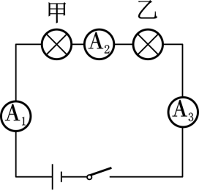

A. I1＞I2＞I3 B. I1＜I2＜I3

C. I1＝I2＝I3 D. I1＝I2＋I3

3. 把铜片和锌片插入西红柿中，就制成了一个“西红柿电池”。用电压表测量电压如图所示，下列说法正确的是（　 ）

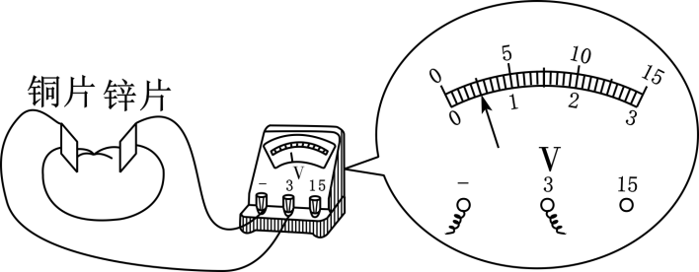

A. 该电池的电压是0.5V

B. 该电池的电压是2.5V

C. 锌片是该电池的正极

D. 铜片是该电池的负极

4．如图所示，电源电压9V保持不变，当开关S闭合时，灯泡L1、L2均正常发光，电压表示数为3V，则灯泡L1两端的电压是（　　）

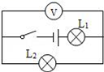

A．3V B．6V C．4.5V D．9V

5. 当人走进某红外感应灯的照明范围时人体感应开关闭合，离开照明范围时人体感应开关断开；光敏开关仅在光线暗时才会闭合。能实现环境光线暗时人来灯亮人走灯灭的电路是（　　）

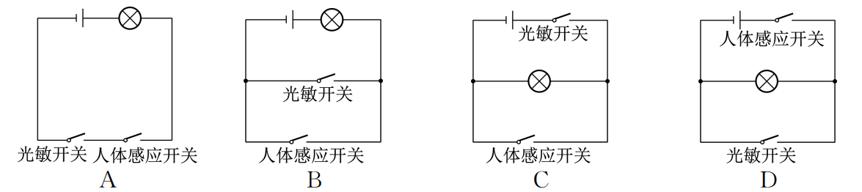



6．如图所示，闭合开关S，电路正常工作。过了一段时间，灯泡L1和L1同时熄灭，电压表示数明显变大。出现这一现象的原因可能是（  ）

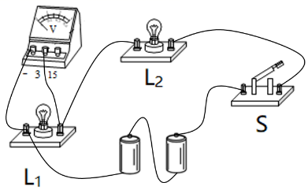

A．灯泡L1灯丝断了 B．灯泡L1短路了

C．灯泡L2灯丝断了 D．灯泡L2短路了

7. 如图所示电路中有A、B两线头，下列说法不正确的是（　　）

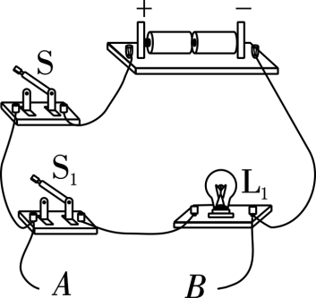

A. 不连接A、B，两个开关都闭合时灯才能亮

B. 测量灯的电流时，电流表不能接在A、B之间

C. 在A、B间接电压表，只闭合开关S，电压表无示数

D. 在A、B间接另一灯泡，则两灯泡是并联的

8. 在如图的电路中，闭合开关，电压表V1的示数为6V，电压表V2的示数为3.4V。那么下列说法中正确的是（　　）

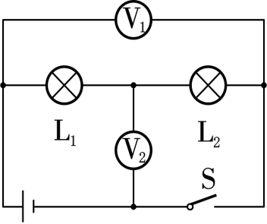

A. 电源电压为9.4V

B. L2两端电压为2.6V

C. 将电压表V2换成电流表，则L1亮，L2不亮

D. 将电压表V1换成电流表，则L1与L2串联，电流表测干路上的电流

二、 填空题（每空3分，共36分）

1. 用充电宝给手机电池充电时，充电宝相当于电路中的**________**，手机的电池相当于**__________**。

2. 如图所示是灭蚊拍的工作原理电路图，其具有灭蚊和照明等功能。若要使灭蚊网和照明灯同时工作，则需闭合开关**____________**，若照明灯突然发生断路，则通过灭蚊网的电流**________**（变大/不变/变小）。

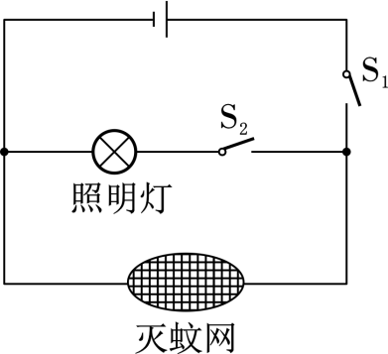

3. 有一种新型装饰用LED灯带，由30个相同的LED灯串联组成，若通过第一个LED灯的电流是10mA，则通过第20个LED灯的电流是**________**A。若该LED灯带有一个不亮了，但是其余的灯都亮，则不亮的灯发生了**__________**。

4．如图甲所示电路，电源电压为4.5V，当开关S闭合时，电压表的读数如图乙所示，则L1两端的电压为____V，L2两端的电压为___V；当开关S断开时，电压表的示数为____V。

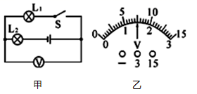

5. 如图甲所示，当开关S由接点1转到接点2时，L2比L1亮，电压表示数变化如图乙所示，则通过灯泡L2的电流**________**（大于/等于/小于）L1中的电流，灯泡L2两端的电压是**______**V，电源电压是**______**V。

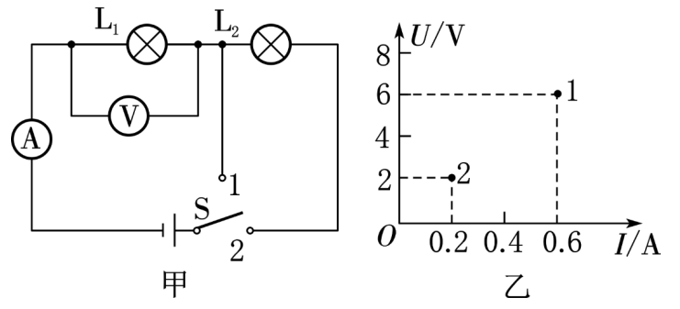

三、 解答题（共32分）

1. （4分）在图中，根据电流方向填入电池和电流表的符号，使电路成为并联电路。

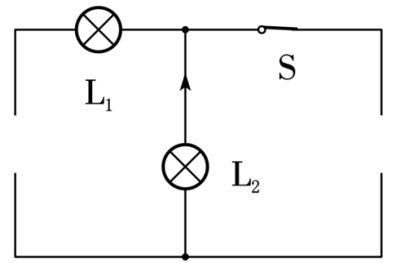

2. （16分）如图甲是小明同学探究“并联电路中电流的规律”的实验电路图。

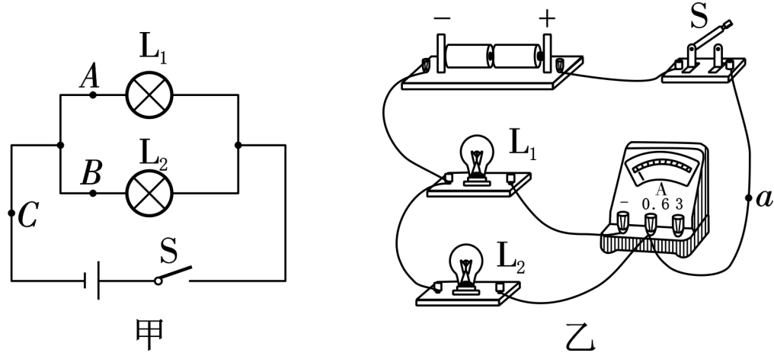

（1） 小明连接的实物电路如图乙，此时电流表测量的是**______**（A/B/C）处的电流；闭合开关S，发现小灯泡L1不亮、L2亮，电流表无示数，则产生这种现象的原因可能是灯泡L1**________**。

（2） 排除故障，测出灯L1的电流后，为了测灯L2的电流，小明仅将图乙中的a导线与电流表“0.6”接线柱相连的那一端改接到电流表的“－”接线柱上，其他都不动。请评价：这样操作**_________**（可行/不可行），理由是**________________________**

**____________**。

（3） 为了测量C处的电流，在图乙中只移动一根导线即可，请你在需移动的导线上画“✕”，并用笔画线代替导线将电路连接正确。

3. （12分）如图所示，在研究“水果电池电压与哪些因素有关”的实验中，小丽连接好电路，发现电压表指针正常偏转，但把一个正常工作电压为3V的小灯泡接上，结果灯泡不亮，仔细检查电路，发现电路连接正确，灯泡完好，请你分析灯泡不亮的原因是____________________；“水果电池”上锌片是______（填“正”或“负”）极，“水果电池”电压与什么因素有关？请你作出两条猜想．

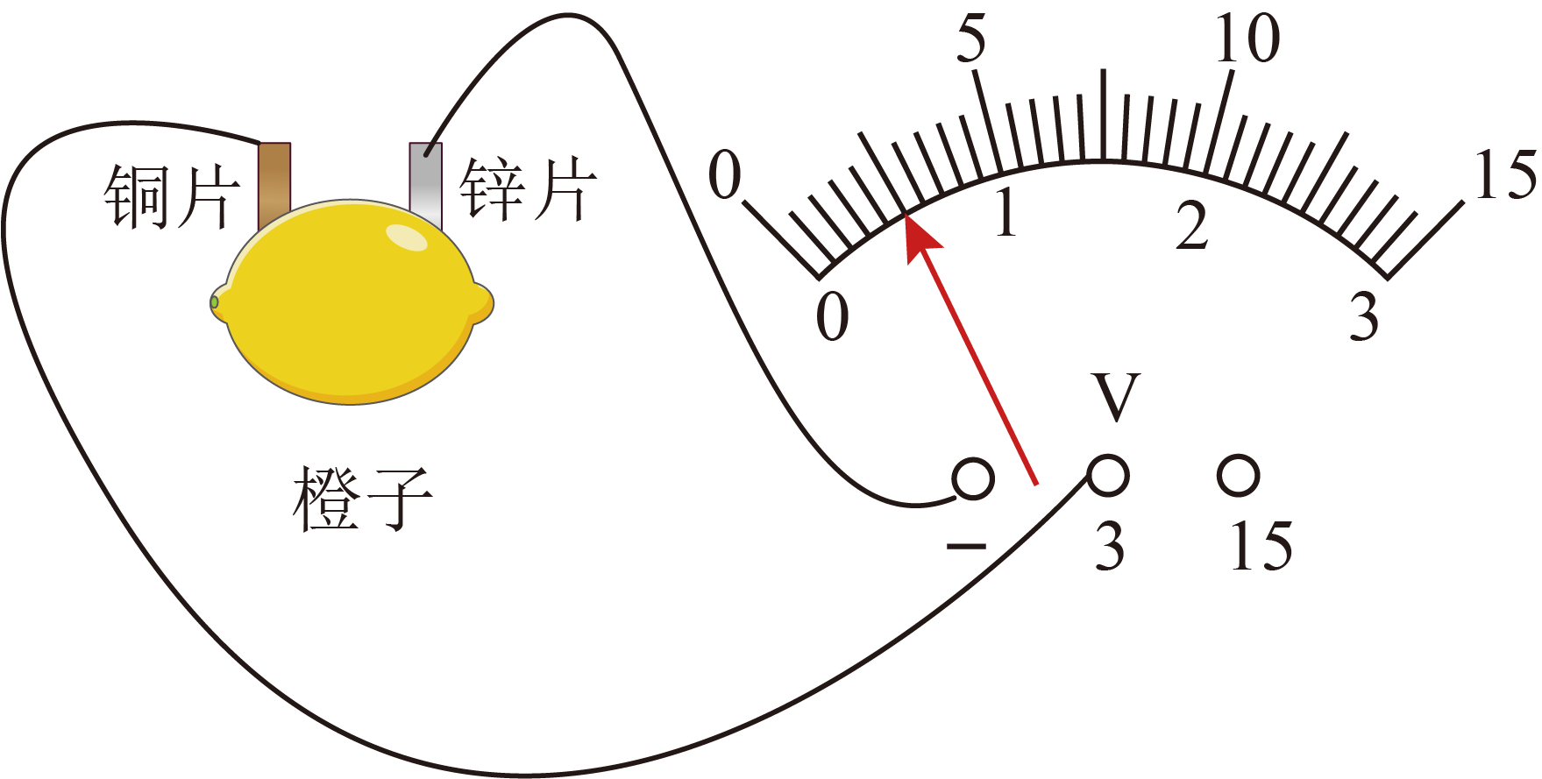

猜想一：_________________________________．

猜想二：_________________________________．

**参考答案**

**一、 选择题（每小题6分，共36分）**

**1、C；2、C；3、A；4、B；**

**5、A；6．A；7、C；8、C**

**二、 填空题（每空4分，共36分）**

**1、电源；用电器；**

**2、S1与S2；不变；**

**3、0.01；短路；**

**4、1.5；3；4.5；**

**5、等于；4；6；**

**三、 解答题（共28分）**

**1、如图所示；**

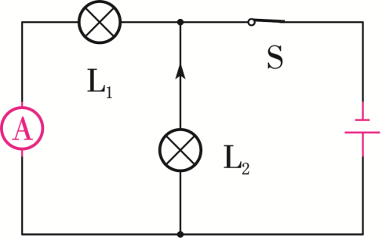

**2、A；断路；不可行；电流表的正、负极接线柱接反了；如图所示；**

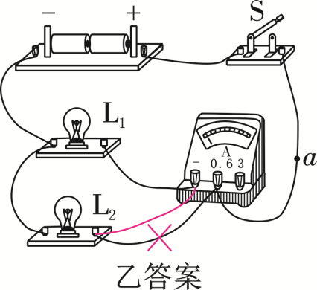

**3、(1)电压太低；(2)负；(3)水果种类；插入深度；两极距离；极片材料等。**